Ұзақ мерзімді жоспардың тарауы: 5.3В Талқылаймыз және бағдарламаны жасаймыз |  |  |  |  | Мектеп: Тасөткел НМ
Күні: |  |  |  |  | Мұғалімнің аты-жөні:М.Е.Шайырманова
Сынып: 5 |  |  |  |  | Қатысқандар: |  |  |  | Қатыспағандар:
Сабақтың тақырыбы |  |  | Ақиқатты іздеу
Осы сабақта қол жеткізілетін оқу мақсаттары (оқу бағдарламасына сілтеме) |  |  | 5.3.3.1- тармақталу және цикл командаларын ойын ортасындағы программалау кезеңінде қолдану (Лого,Scratch)
Сабақтың мақсаты |  |  | Барлығы: программалау ортасында тармақталған, цикл командалары туралы білім алады: командалардың жазылуын үйренеді  Көпшілігі: командаларды бір- бірінен ажыратады; программалау ортасында қолданады  Кейбір оқушылар: аған білімді өмірде қолдана алады. Программа құруды түсіндіреді
Бағалау критерийі |  |  | 1.Ойын программасының командаларымен танысады  2.Ойын бағдарламалау ортасында тармақталу командаларын қолданады  3 Ойын бағдарламалау ортасында цикл командаларын анықтайды  4 Командаларды бір бірінен ажырата алады
Тілдік мақсаттар |  |  | Алгоритм (қазақ тілі) Algoritm (ағылшын тілі) Алгоритм (орыс тілі)  Пәнге тән лексика мен терминология: ойын бағдарламалау ортасы, командалар, сюжет, статикалық кейіпкерлер, ауыспалылар, логикалық операторлар, спрайт, блок, сенсорлар, дыбыс, қозғалыс  Диалог пен жазу үшін пайдалы сөздер мен тіркестер:  Менің бағдарламамның құрамына келесі командалар кіреді: …
Құндылықтарға баулу |  |  | шығармашылық және сын тұрғысынан  ойлау;  - қарым-қатынас жасау қабілеті;  - өзгелердің мәдениетіне және  көзқарастарына құрметпен қарау;  - жауапкершілік;  - денсаулық, достық және айналадағыларға  «Мәңгілік ел» 4 Индустрияландыру мен инновацияларға негізделген экономикалық өсу
Пәнаралық байланыс |  |  | Математика (логикалық ойлау )  Aғылшын тілі
Алдыңғы білім |  |  | Ақиқатты іздеу
 | Сабақ барысы
 | Сабақтың жоспарланған кезеңдері | Сабақтағы жоспарланған жаттығу түрлері |  |  |  |  |  | Ресурстар
 | Сабақтың басы | Сәлемдесу.  «Жаңбыр» әдісі бойынша  Өткен тақырып бойынша тапсырмалар:  Бос орындарға тиісті сөздерді жаз:  - Программада кез келген жоба жасау барысында әр .... өзіндік ролін сомдау барысында ... орны ерекше.  - Ертегілер мен ...., қойылымдар құру барысында ... көптеп пайдалануға тура келеді.  - ..... программалау ортасында диалогты құру ... әр сайтқа жеке-жеке құрылады.  (ҚБ) «Жақсы», «Керемет», «Өте жақсы" |  |  |  |  |  | Техникалық диктант
 | Сабақтың ортасы | SCRATCH — ойын, мультфильм, оқиға жасау құралы Scratch — балалар мен жас өспірімдерді жаңа заманғы технологиялардың қыр-сырын түсініп, өзіндік жүйелерді құрастыруға мүмкіндік беретін бағдарламалау тілі. Бағдарламалау тілі алғаш рет Массачусетс Технологиялық Институтының (MIT) медиа лабороториясында жасалған. Әлемге кең таралып, қазіргі таңда балаларды үйретуге озық түрде қолданылып келе жатыр.  Ағылшын ғалымы Сеймур Паперт 1928 жылы 29 ақпан айнда дүниеге келген.Математикалық программалаушы, психолог педагог - Лого тілін олап тапқан  - Тапсырма: (топтық жұмыс)  Постермен жұмыс.  (А) деңгейі  1.Алгоритмнің қанадй түрлері бар? Олардың қолдану тәсілдері  (Б) деңгейі  1.Scratch бағдарлама ортасында алгоритм түрлерін қолдану жолдары  (С) деңгейі  1.Берілген мысалды қандай алгоритмге жатқызамыз?  Шайды демдеу алгоритмі:  Басы  Ыстық сумен шәйнекті шаю  Шәйнекке шай салу  Қайнаған су құю  3-5 минут күту  Шайды кесеге құю  Соңы.  Осы келтірілген мысал сияқты тармақталған және циклдік алгоритмдерге мысал келтіріңдер. Алгоритмдердің айырмашылығы неде?  Дескриптор. Білім алушы  - Алгоритмнің түрлерін атайды  - Қолдану тәсілдерін түсіндіреді  - Scratch бағдарлама ортасында алгоритм түрлерін ажырата алады  - Мысал келтіріп, алгоритмнің айырмашылығын біледі  (ҚБ) екі жұлдыз, бір тілек  Практикалық жұмыс.Тапсырма  1 . Қолданушы нысанды пернетақтадағы бағыттауыш пернелер көмегімен басқара алатындай жоба құрыңыз.  Ескерту:  1. «Жоғары» пернесін басқанда - ұшақ жоғары 5 қадам көтеріледі.  2. «Төмен» пернесін басқанда - ұшақ 5 қадам төмен түседі.  3. «Солға» пернесін басқанда - ұшақ 5 қадам солға жылжиды.  4. «Оңға» пернесін басқанда - ұшақ 5 қадам оңға жылжиды.  Бағдарлама интерфейсі    2. Scratch ойын бағдарламалық ортасында қолданылатын циклдік командаларды белгілеңіз.  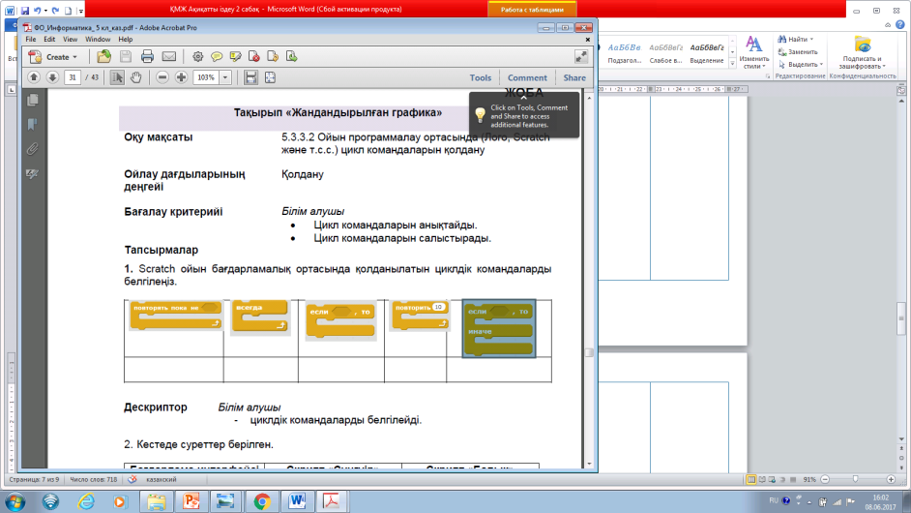  Дескриптор Білім алушы  - тармақталу командаларын қолданады;  - көрсетілген пернелер үшін шарт құрады;  - шарт ақиқат болған жағдайда нысанның әрекетін көрсетеді.  Сергіту сәті  «Көңілді күн» әніне жаттығулар жасату |  |  |  |  |  | Оқулық,  интерактивті тақта  Слайд көрсету арқылы мәлімет беріледі.  флипчарт, маркерлер  видео
 | Сабақтың соңы | «Бағдаршам» әдісі бойынша сабақты қорытындылау.  Оқушыларда қызыл, жасыл және сары түсті карточкалар бар, оны олар өз парталарына қояды немесе жоғары көтереді  1.қызыл - мен тығырыққа тірелдім,ештене түсінбей қалдым,  2. сары - мен түсінемін,бірақ барлығын емес  3. жасыл - мен жақсы түсіндім және басқаға да түсіндіре аламын).  Үй тапсырмасы: (Топтарға ортақ)  Scratch программалау ортасында алгоритмдер қалай жазылады? |  |  |  |  |  | 
 | Саралау – Сіз қандай тәсілмен көбірек қолдау көрсетпексіз? Сіз басқаларға қарағанда қабілетті оқушыларға қандай тапсырмалар бересіз? |  |  | Бағалау – Сіз оқушылардың материалды игеру деңгейін қалай тексеруді жоспарлап отырсыз? |  | Денсаулық және қауіпсіздік техникасын сақтау
 | «Жаңбыр» әдісі бойынша  оқушылар санына қарай 3 тоқа бөлінеді. Әр топ өздеріне берілген атауларын атау керек.  1-топ: алақан уқалау.  2-топ: қол тарсылдату.  3-топ: тізесін соғу.  Бұл құбылыс 3 топтан 1 топқа дейін жәй қайталанып отыруы тиіс.Бұл құбылыстың аяғында балалардың не түсінгенін, не ұғынғанын ортаға салып талдайды.  Тапсырмаларды орындауға қиналған білім алушыны, назар аударып қосымша тапсырма беру арқылы дамытамын.  Оқушылардың жұмысын саралаудың ең кең таралған тәсілін қолдандым: Ресурстар, Жылдамдық; Нәтиже; Диалог және қолдау; Бағалау; ТоптасуДиалог және қолдау көрсету |  |  | «Жақсы», «Керемет», «Өте жақсы" уәж айту арқылы оқушыларды ауызша бағалау  «Екі жұлдыз, бір тілек» арқылы бағаланды  «Багдаршам» |  | Практикалық жұмыстың соңында сергіту сәті ұйымдастрылды,балалар жаттығу жасады.
Сабақ бойынша рефлексия
Сабақ мақсаттары немесе оқу мақсаттары шынайы, қолжетімді болды ма?
Барлық оқушылар оқу мақсатына қол жеткізді ме? Егер оқушылар оқу мақсатына жетпеген болса, неліктен деп ойлайсыз? Сабақта саралау дұрыс жүргізілді ме?
Сабақ кезеңдерінде уақытты тиімді пайдаландыңыз ба? Сабақ жоспарынан ауытқулар болды ма және неліктен?
Жалпы бағалау

Сабақта ең жақсы өткен екі нәрсе (оқыту мен оқуға қатысты)?
1:

2:

Сабақтың бұдан да жақсы өтуіне не оң ықпал етер еді (оқыту мен оқуға қатысты)?
1:

2:
Осы сабақтың барысында мен сынып туралы немесе жекелеген оқушылардың жетістіктері/ қиыншылықтары туралы нені анықтадым, келесі сабақтарда не нәрсеге назар аудару қажет?

